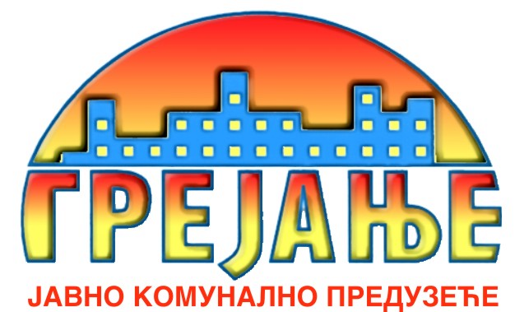 | Јавно Комунално Предузеће  „ГРЕЈАЊЕ“  Цара Душана 7  Панчево  Тел: +381 13 319 241, фаx: +381 13 351 270  grejanje@panet.co.rs  www.grejanje-pancevo.co.rs  Датум: 26.05.2014. год.
ОБАВЕШТЕЊЕ
о закљученом уговору у поступку јавне набавке мале вредности
Врста предмета набавке: услуге.
Опис предмета набавке: рекреативни одмор запослених ради превенције радне инвалидности, Партија 1 - рекреативни одмор (ознака из општег речника набавки: 5511000 – услуге хотелског смештаја); ЈНМВ бр. 37/14 – Партија 1
Процењена вредност јавне набавке за Партију 1: 700.000 динара
Уговорена вредност јавне набавке: 1.940,45 по особи и по дану (оквирно за 55 запослених и оквирно за 4-6 пансиона) а укупно до 700.000 дин без ПДВ-а, а са ПДВ-ом до 840.000 динара
Критеријум за доделу уговора: најнижа понуђена цена, под једнаким условима.
Број примљених понуда: 12 (дванаест).
Највиша понуђена цена код прихватљивих понуда: 7.056,36 дин. по особи и по дану.
Најнижа понуђена цена код прихватљивих понуда: 1.940,45 динара, по особи и по дану
Део или вредност уговора који ће се извршити преко подизвођача: не
Датум доношења одлуке о додели уговора: 15.04.2014. године
Датум закључења уговора: 14.05.2014. године
Основни подаци о добављачу: “ЈАВОР МХМ”- ХОТЕЛ „ЈАВОР“ 32258 ИВАЊИЦА, Кушићи бб, ПИБ: 107676686 Матични број: 20849525, Број рачуна: 355-0003200183903-42,Назив банке: Војвођанска банка; Телефон: 032/5678-202, Телефакс: 032/5678-202; кога заступа Снежана Богдановић
Период важења уговора: 12 месеци, односно до 13.05.2014. године.
Околности које представљају основ за измену уговора: -
Лице за контакт: Драгица Радуловић, 064/ 850 70 12; dragica.radulovic@grejanje-pancevo.co.rs

